9.（2016北京联考）如图所示，为现代人在实验室所做的伽利略斜面实验的频闪照片的组合图。实验中把小球从左侧斜面的某个位置由静止释放，它将冲上右侧斜面，频闪照片显示小球在右侧斜面运动过程中相邻的两个小球间的距离依次减小；如果右侧斜面变成水平，频闪照片显示小球在右侧斜面运动过程中相邻的两小球间的距离几乎相等。对于这个实验，以下叙述正确的是
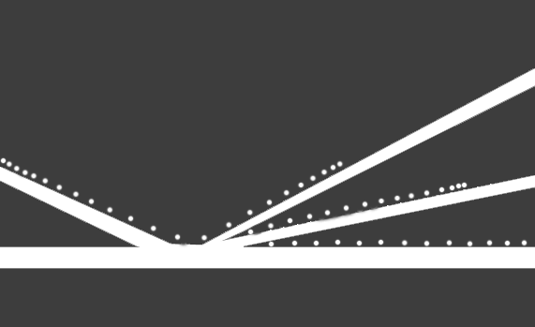
A．小球冲上右侧斜面后做减速运动，表明“力是维持物体运动的原因”的结论是正确的
B．小球最终也会在右侧水平面上停下来，表明“力是维持物体运动的原因”的结论是正确的[来源:Zxxk.Com]
C．因为没有绝对光滑的斜面或者平面，所以伽利略提出的“如果没有摩擦阻力，小球将在水平面上永远运动下去”的结论是荒谬可笑的
D．上述实验表明“如果没有摩擦阻力，小球将在水平面上永远运动下去”的结论是正确的
【参照答案】D
【名师解析】小球冲上右侧斜面后做减速运动，表明“力是改变物体运动状态的原因”， “力是维持物体运动的原因”的结论是错误的，选项A错误。如果没有摩擦，小球最终不会在右侧水平面上停下来，表明“力是维持物体运动的原因”的结论是错误的，选项B错误。因为没有绝对光滑的斜面或者平面，所以伽利略提出的“如果没有摩擦阻力，小球将在水平面上永远运动下去”的结论是理想化的，选项C错误。上述实验表明“如果没有摩擦阻力，小球将在水平面上永远运动下去”的结论是正确的，选项D正确。
10．农民在精选谷种时，常用一种叫“风车”的农具进行分选．在同一风力作用下，谷种和瘪谷（空壳）谷粒都从洞口水平飞出，结果谷种和瘪谷落地点不同，自然分开，如图所示．对这一现象，下列分析正确的是
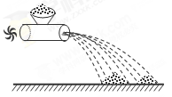
A． M处为谷种，N处为瘪谷
B． M处为瘪谷，N处为谷种
C．谷种质量大，惯性大，飞得远些
D．谷种飞出洞口时的速度比瘪谷飞出洞口时的速度小些
【参照答案】AD
【名师解析】在同一风力作用下，谷种由于质量大，获得的速度小，飞的近些，M处为谷种，N处为瘪谷，选项AD正确BC错误。
12.理想实验有时更能深刻地反映自然规律。伽利略设想了一个理想实验，其中有一个是经验事实，其余是推论。
①减小第二个斜面的倾角，小球在这斜面上仍然要达到原来的高度
②两个对接的斜面，让静止的小球沿一个斜面滚下，小球将滚上另一个斜面
③如果没有摩擦，小球将上升到原来释放时的高度
④继续减小第二个斜面的倾角，最后使它成水平面，小球要沿水平面做持续的匀速运动[来源:学_科_网Z_X_X_K]
请将上述理想实验的设想步骤按照正确的顺序排列 （只要写序号即可）
在上述的设想步骤中，有的属于可靠的事实，有的则是理想化的推论。下列关于事实和推论的分类正确的是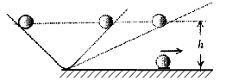
A．①是事实，②③④是推论
B．②是事实，③①④是推论
C．③是事实，①②④是推论
D．④是事实，①②③是推论
【参照答案】B
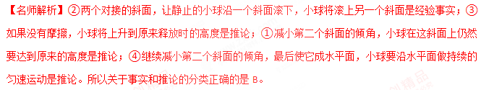
14. 伽利略对“自由落体运动”和“运动和力的关系”的研究，开创了科学实验和逻辑推理相结合的重要科学研
究方法．图1、图2分别表示这两项研究中实验和逻辑推理的过程，对这两项研究，下列说法正确的是（ ）
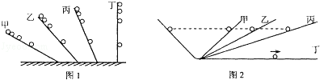
A．图1通过对自由落体运动的研究，合理外推得出小球在斜面上做匀变速运动
B．图1中先在倾角较小的斜面上进行实验，可“冲淡”重力，使时间测量更容易
C．图2中完全没有摩擦阻力的斜面是实际存在的，实验可实际完成
D．图2的实验为“理想实验”，通过逻辑推理得出物体的运动需要力来维持
【参照答案】B
